Памятка о необходимости соблюдения запрета дарить и получать подарки
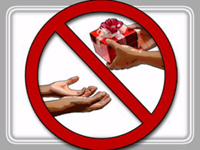В преддверии новогодних и рождественских праздников Администрация сельского поселения Баженовский сельсовет напоминает о необходимости соблюдения запрета получать подарки государственными служащими в связи с исполнением должностных обязанностей.
Действующим антикоррупционным законодательством урегулировано, что дарение подарков не допускается лицам, замещающим государственные и муниципальные должности, государственным и муниципальным служащим, работникам отдельных организаций, а также на получение ими подарков в связи с выполнением служебных (трудовых) обязанностей.
Исключением являются подарки, которые получены в связи с протокольными мероприятиями, со служебными командировками, с другими официальными мероприятиями, которые подлежат сдаче в государственный орган в установленном порядке.
Следует заметить, что не только получение соответствующими лицами подарков в связи с исполнением должностных обязанностей влечет ответственность, предусмотренную законодательством, но и их дарение является нарушением запрета антикоррупционного законодательства.
Передача должностным лицам подарков, за исключением допустимых, может расцениваться как дача взятки, что является одним из наиболее распространенных преступлений коррупционной направленности, за которые предусмотрена уголовная ответственность.

